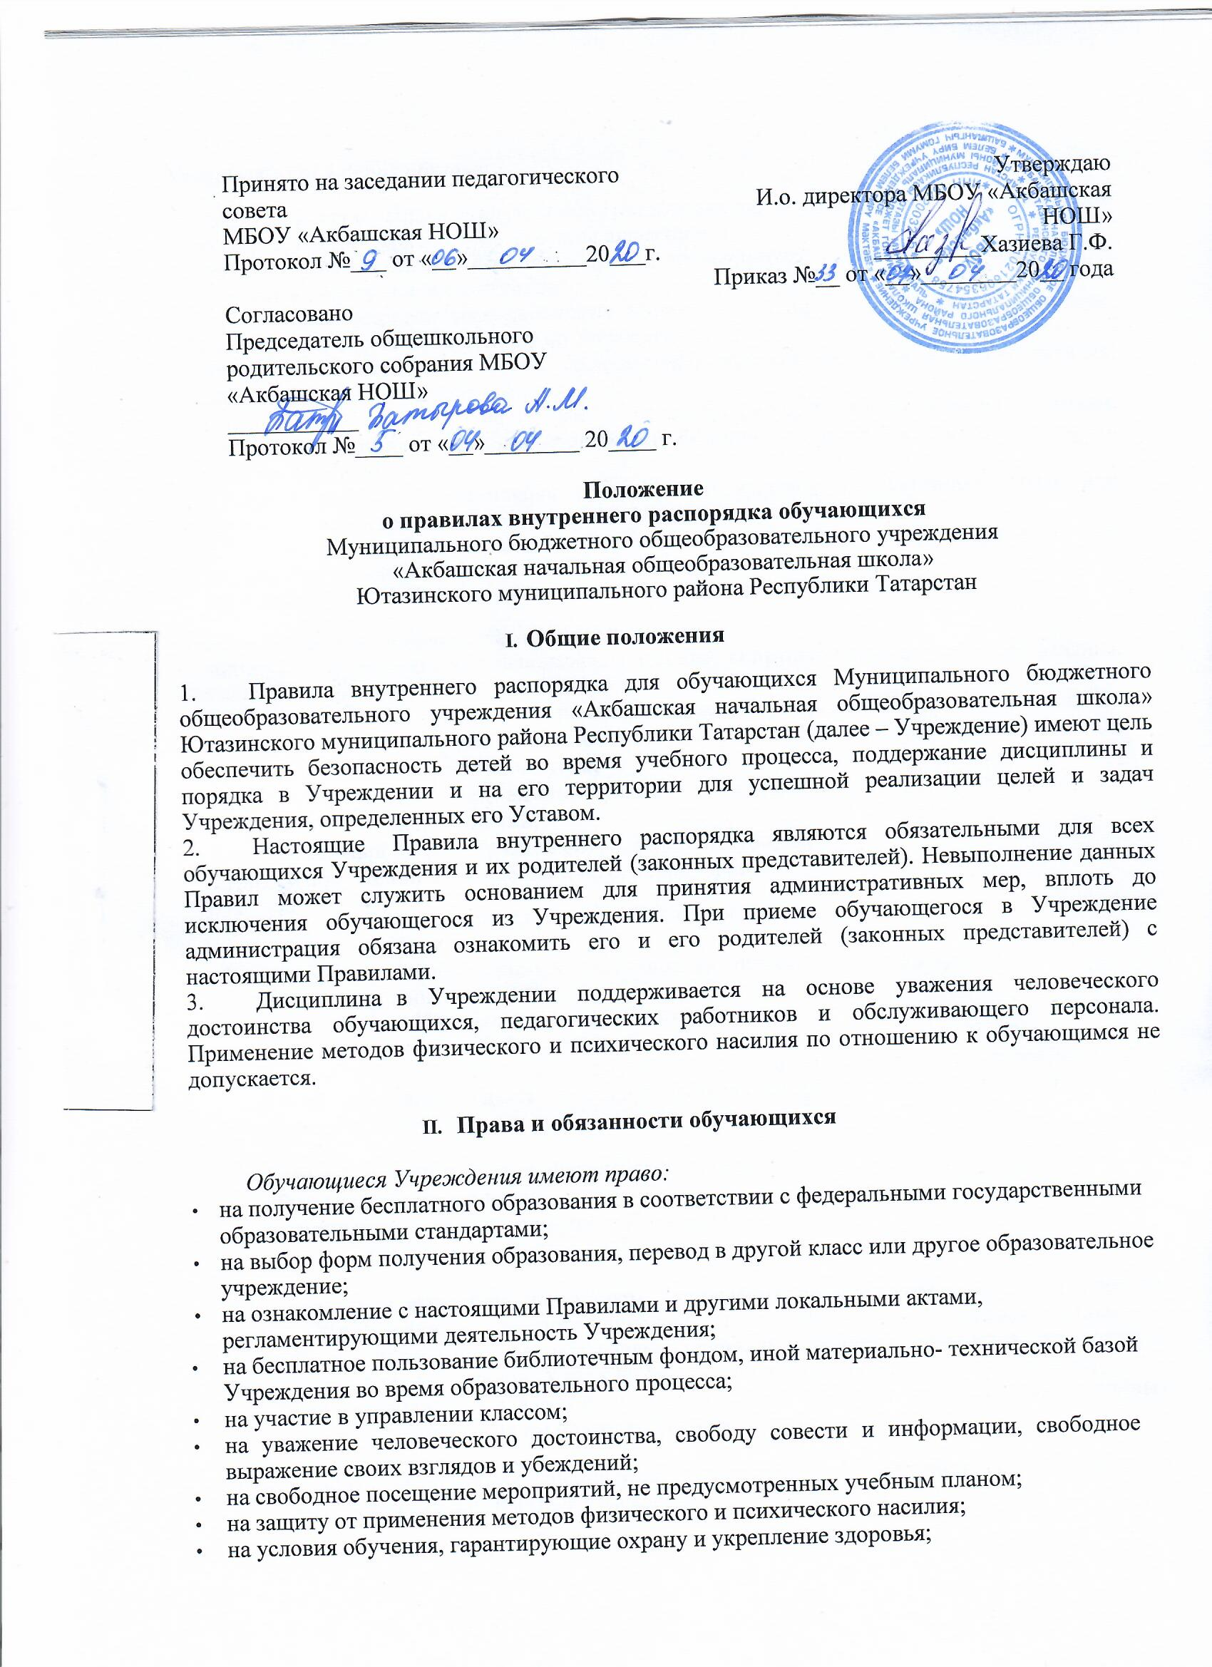
Учащиеся Учреждения обязаны:

- соблюдать Устав, Правила внутреннего распорядка для обучающихся и иные локальные акты для учащихся, исполнять приказы директора;
- уважать права, честь и достоинство других обучающихся, работников Учреждения, не допускать ущемление их интересов;
- быть дисциплинированными, соблюдать общественный порядок в Учреждении и вне ее, выполнять требования дежурных по Учреждению;
- сознательно относиться к учебе, своевременно являться на уроки и другие занятия, соблюдать порядок на рабочем месте;
- при неявке обучающегося на занятия по болезни или другим уважительным причинам, обучающийся обязан в течение первого дня болезни поставить об этом в известность классного руководителя;
- в случае болезни обучающийся предоставляет справку амбулаторного врача или лечебного учреждения по установленной форме;
- беречь имущество Учреждения, бережно относиться к результатам труда других людей, зеленым насаждениям;
- экономно расходовать электроэнергию, воду, сырье и другие материалы.
Обучающимся Учреждения запрещается:
- приносить, передавать или использовать оружие, спиртные напитки, табачные изделия, токсические и наркотические вещества;
- использовать любые средства и вещества, которые могут привести к взрывам и пожарам;
- производить любые иные действия, влекущие за собой опасные последствия для окружающих и самого обучающегося;
- выносить без разрешения администрации Учреждения инвентарь, оборудование из кабинетов и других помещений;
- ходить в верхней одежде, грязной обуви, головных уборах;
- курить в помещении Учреждения и на её территории.
- О поощрениях и взысканиях

В целях мотивации обучающихся к активной жизненной позиции в Учреждении применяются поощрения:
  - Обучающиеся Учреждения поощряются за:
- отличные и хорошие успехи в учебе;
- участие и победу в интеллектуально - творческих конкурсах и спортивных состязаниях;
- общественно-полезную деятельность и добровольный труд на благо Учреждения;
- благородные поступки.
- Учреждение применяет следующие виды поощрений:
- объявление благодарности;
- награждение Почетной грамотой и Похвальным листом;

- Поощрения выносятся директором Учреждения по представлению педагогического совета Учреждения, классного руководителя и оформляются приказом директора. Поощрения применяются в обстановке широкой гласности, доводятся до сведения обучающихся и работников Учреждения. О поощрении обучающегося директор (либо классный руководитель) в каждом отдельном случае сообщает его родителям (законным представителям), направляя им благодарственное письмо.
- В целях обеспечения дисциплины и порядка в Учреждении по отношению к обучающимся могут применяться взыскания.
Нарушениями, влекущими за собой наложение взыскания, являются:
- Многократные пропуски занятий без уважительной причины.
- Рукоприкладство — нанесение побоев, избиение.
- Угроза, запугивание, шантаж.
- Моральное издевательство:
- употребление оскорбительных кличек;
- дискриминация по национальным и социальным признакам;
- подчёркивание физических недостатков;
- нецензурная брань;
- умышленное доведение другого человека до стресса, срыва.
- Унижение человеческого достоинства:
- вымогательство;
- воровство;
- порча имущества.
- Передача или использование оружия, спиртных напитков, табачных изделий, токсических и наркотических веществ.
- Учреждение применяет следующие виды взысканий:
а) замечание;
б) выговор;
в) строгий выговор;
г) возложение на родителей (законных представителей) обязанности возместить умышленно причиненный вред имуществу Учреждения и обучающихся;
д) возложение обязанности принести публичное извинение;
з) исключение из Учреждения.

- Правила наложения взыскания
- К ответственности привлекается только виновный обучающийся.
- Ответственность носит личный характер (коллективная ответственность класса, группы учащихся за действия члена ученического коллектива не допускается).
- Взыскание налагается в письменной форме (устные методы педагогического воздействия дисциплинарными взысканиями не считаются).
- За одно нарушение налагается только одно основное взыскание.
- Применение мер дисциплинарного взыскания, не предусмотренных настоящим Положением, запрещается.
- До наложения дисциплинарного взыскания обучающемуся должна быть предоставлена возможность объяснить и оправдать свой проступок в форме, соответствующей его возрасту (предоставлено право на защиту).
- Взыскание выносится директором Учреждения по представлению классного руководителя, Совета профилактики, педагогического совета Учреждения.
- Грубым нарушением Устава признаётся нарушение, которое повлекло или реально могло повлечь за собой тяжкие последствия в виде:
- причинения ущерба жизни и здоровью обучающихся, сотрудников, родителей (законных представителей);
- причинения ущерба имуществу Учреждения, имуществу обучающихся, сотрудников, родителей (законных представителей);
- появление на территории Учреждения с алкогольными напитками, наркотическими средствами, предметами, создающими угрозу жизни и здоровью других обучающихся, сотрудников Учреждения.
- Правила посещения Учреждения

- Приходить в Учреждение следует за 10-15 минут до начала уроков и утренних мероприятий в чистой, выглаженной одежде делового стиля, иметь опрятный вид и аккуратную прическу. В школьной деловой одежде не допускается: обувь на высоком каблуке, спортивная обувь, вещи, имеющие яркие, вызывающие и абстрактные рисунки, джинсы, спортивная и иная одежда специального назначения.
- Необходимо иметь с собой все необходимые для уроков принадлежности.
- Войдя в Учреждение, учащиеся снимают верхнюю одежду и одевают сменную обувь.
- Перед началом уроков учащиеся должны свериться с расписанием и прибыть в кабинет до звонка.
- После окончания занятий нужно одеться и покинуть Учреждение, соблюдая правила вежливости.
- Поведение на уроке

- Обучающиеся занимают свои места за партой в кабинете, так как это устанавливает классный руководитель или учитель по предмету, с учетом психофизиологических особенностей учеников.
- Каждый учитель определяет специфические правила при проведении занятий по своему предмету, которые не должны противоречить нормативным документам. Эти правила обязательны для исполнения всеми обучающимися.
- Перед началом урока, обучающиеся должны подготовить свое рабочее место и все необходимое для работы на уроке.
- Время урока должно использоваться только для учебных целей. Во время урока нельзя отвлекаться самому и отвлекать других посторонними разговорами, играми и другими, не относящимися к уроку, делами.
- Если обучающемуся необходимо выйти из класса, он должен попросить разрешения учителя.
- Обучающиеся должны иметь спортивную форму и обувь для уроков физической культуры, а также специальную одежду для уроков технологии. При отсутствии такой одежды, обучающиеся остаются вместе с классом, но к занятиям не допускаются.
- Запрещается во время уроков пользоваться мобильными телефонами и другим устройствами, не относящимися к учебному процессу. Следует отключить и убрать все технические устройства (плееры, наушники, игровые приставки и пр.), перевести мобильный телефон в тихий режим и убрать его со стола.
- В случае опоздания на урок постучаться в дверь кабинета, зайти, поздороваться с учителем, извиниться за опоздание и попросить разрешения сесть на место.
- Поведение на перемене

- Обучающиеся обязаны использовать время перерыва для отдыха.
- При движении по коридорам, лестницам, проходам придерживаться правой стороны.
- Во время перерывов (перемен) обучающимся запрещается:
- бегать по лестницам, вблизи оконных проёмов и в других местах, не приспособленных для игр;
- толкать друг друга, бросаться предметами и применять физическую силу для решения любых проблем.
- Поведение в столовой

- Обучающиеся соблюдают правила гигиены: входят в помещение столовой без верхней одежды, тщательно моют руки перед едой.
- Обучающиеся обслуживаются питанием в порядке живой очереди, выполняют требования работников столовой, соблюдают порядок при получении пищи. Проявляют внимание осторожность при употреблении горячих и жидких блюд.
- Употреблять еду разрешается только в столовой. Убирают за собой столовые принадлежности и посуду после еды.
- Поведение во время проведения внеурочных мероприятий

- Перед проведением мероприятий, обучающиеся обязаны проходить инструктаж по технике безопасности.
- Следует строго выполнять все указания руководителя при проведении массовых мероприятий, избегать любых действий, которые могут быть опасны для собственной жизни и для окружающих.
- Обучающиеся должны соблюдать дисциплину, следовать установленным маршрутам движения, оставаться в расположении группы, если это определено руководителем.
- Строго соблюдать правила личной гигиены, своевременно сообщать руководителю группы об ухудшении здоровья или травме.
- Обучающиеся должны уважать местные традиции, бережно относиться к природе памятникам истории и культуры, к личному и групповому имуществу.
- Запрещается применять открытый огонь (факелы, свечи, фейерверки, хлопушки и др.), устраивать световые эффекты с применением химических, пиротехнических и других средств, способных вызвать возгорание.
- Заключительные положения

- Настоящие Правила действуют на всей территории Учреждения и распространяются на мероприятия с участием обучающихся Учреждения.
- Настоящие Правила вывешиваются на школьном сайте для всеобщего ознакомления.

